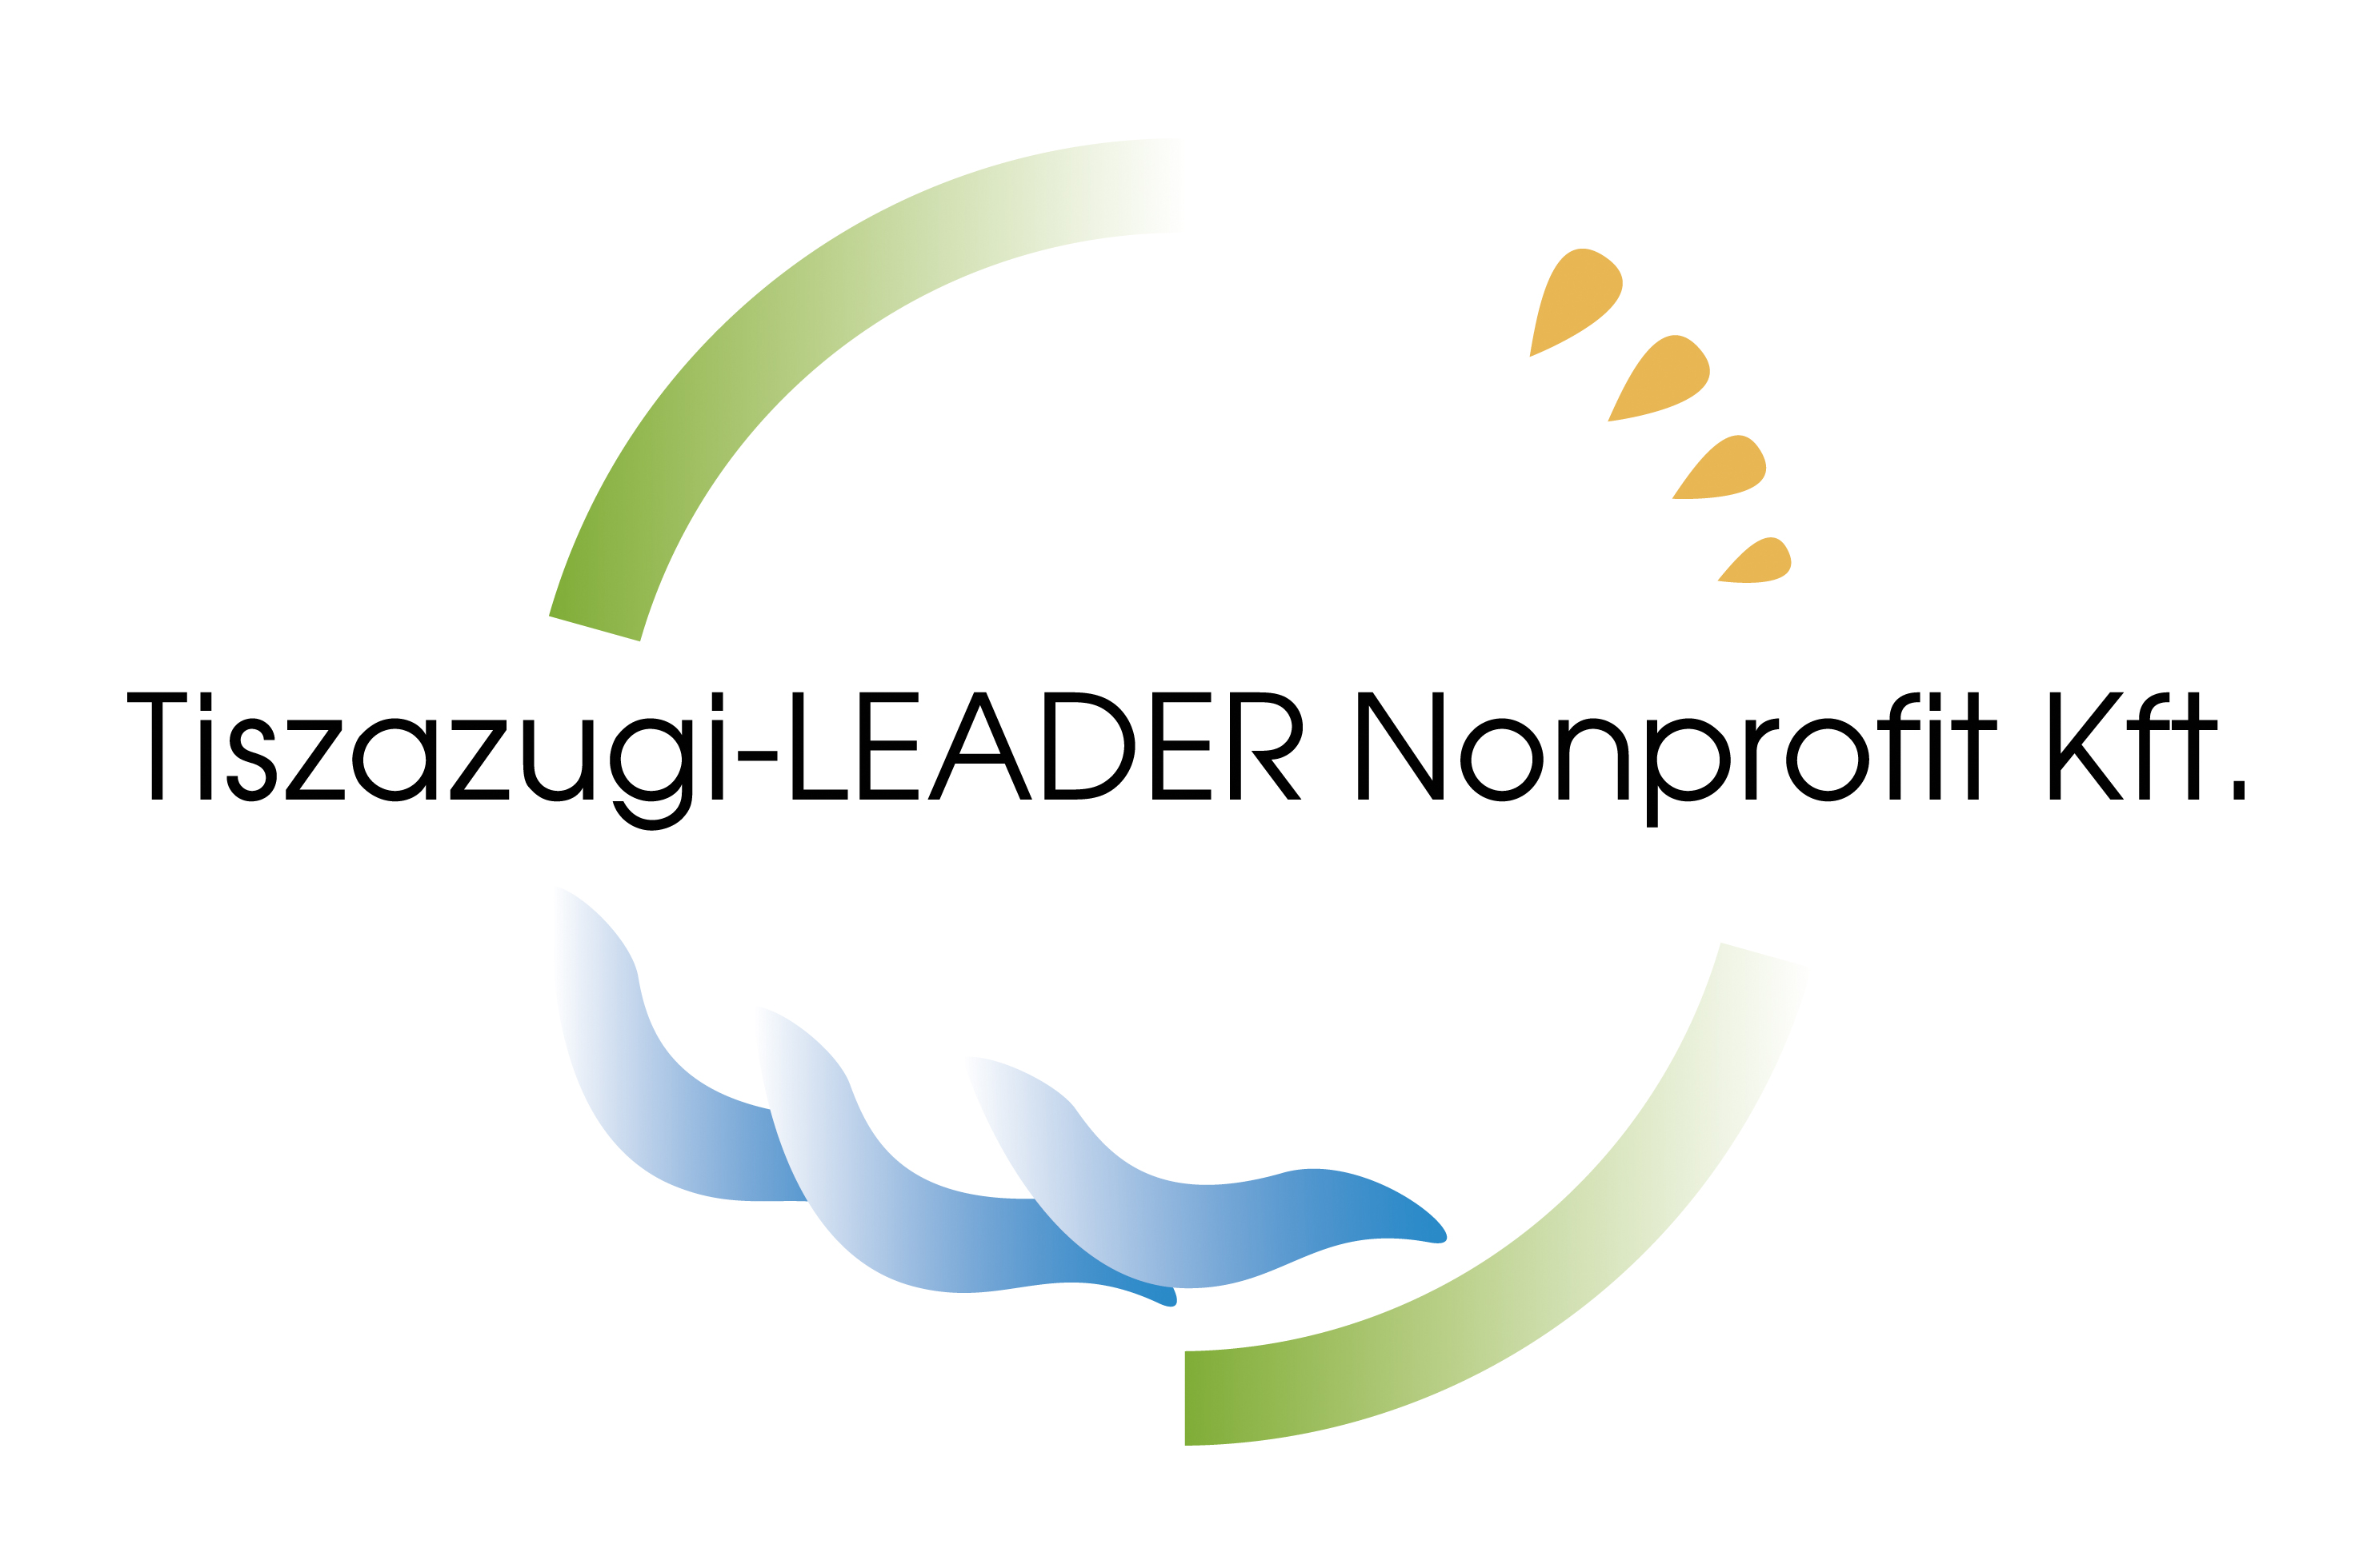
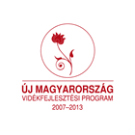
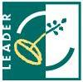


MEGHÍVÓ
A Tiszazugi-Leader Helyi Akciócsoport meghívja Önt
Helyi Vidékfejlesztési Stratégia felülvizsgálata érdekében tartandó Tervezői csoport értekezletre
A HVS felülvizsgálat érdekében tartott tervezői csoport értekezletek nyilvánosak. Célja a térség lakóinak, civil szervezeteinek, vállalkozóinak, önkormányzatainak javaslatai, ötletei, igényeinek összegyűjtése, mely alapján frissíthetjük a stratégiát.
Napirendi témák:
- HPME katalógus összeállítása, végleges verzió kialakításának megkezdése
- Célterület tervezés megkezdése, források elosztása
- Egyéb

Tervezői csoport értekezlet helye és ideje:
Helye: 5440 Kunszentmárton, Köztársaság tér 8. 4-5.számú iroda
Ideje: 2011. április 04. 15 órakor
Minden érdeklődőt szeretettel vár a Tiszazugi-Leader HACS munkaszervezete
Megjelenésükre számítunk!

